Stein Erik Lauritzen

Noen synspunkter på dannelsen
av kalksteinsgrotter

Innledning.

De fleste Ranværinger er vel klar over den store konsentrasjonen av karsthuler (kalksteinsgrotter) vi har i distriktet. Grønligrotta er landets eneste organiserte turistgrotte, og noen har vel besøkt både den og Krystallgrotta ved Stillvasstrand. Mange har vel følt en viss form for mystikk ved inngangen til grotter eller nedlagte gruver. Huler står sentralt i menneskets mytologi og tidlige historie. Dette er trolig fordi en slik åpning representerer porten inn til noe ukjent, en underverden om man vil. Stillet ovenfor de utrettelige takdrypp som uendelig langsomt bidrar til dryppsteinenes vekst, gir de oss en følelse av tidløshet og et innblikk i tidsrom vi aldri kan oppleve. Denne følelsen tør være den samme enten en oppfatter grotter som våte, mørke og ufyselige, eller spennende og tiltrekkende.
Både de som har besøkt grotter ganske tilfeldig, og de som regner seg for ivrige grottere, har vel stillet seg spørsmålet hvordan grottene er dannet. Eller sagt i klartekst: Hvorfor er de der de er, hva har dannet dem, og når? Svarene på disse spørsmålene ligger gjemt i grottene selv, og i terrenget rundt. Hensikten med denne artikkelen er å ta for seg de ulike typer av grotter vi har i distriktet, og prøve å gi mulige svar på spørsmålene ovenfor, i lys av nyere forskning. Den våkne leser vil innse at studiet av grottene også har betydning for andre fagområder: grotter er spesielle lokaliteter som gir oss innblikk i forholdene i Norge bakover i tiden, de er nøkkelen til eksakt innsikt i hvordan forholdene var her for flere hundre tusen år siden.

Svartisen - et tyngdepunkt for grotter.
Siden tiden like før århundreskiftet har grottene vært gjenstand for undersøkelser og beskrivelser. Vel 20 av grottene i Rana ble grundig beskrevet av Oxaal (1914) og Horn (1947). Senere besøkte franskmannen Corbel (1957) området og i årene etter kom en bølge engelske grotteklubber, tiltrukket av de jomfruelige mulighetene for nyoppdagelser i underverdenen. Lokale grotteklubber oppsto på midten av 60-tallet, og grotteentusiastene i Norge ble samlet i ett forbund i 1981. Resultatet av denne aktiviteten er at mer enn 800 grotter er kjent i landet. Kartet på Fig. 1 viser fordelingen av disse, og områdene rundt Svartisen: Rana og Salten, peker seg ut med flest grotter i landet. De har også den største tettheten i Skandinavia. Dette har nær sammenheng med utbredelsen av kalkstein og marmor; det er denne typen bergart som gir mulighet for grottedannelse.
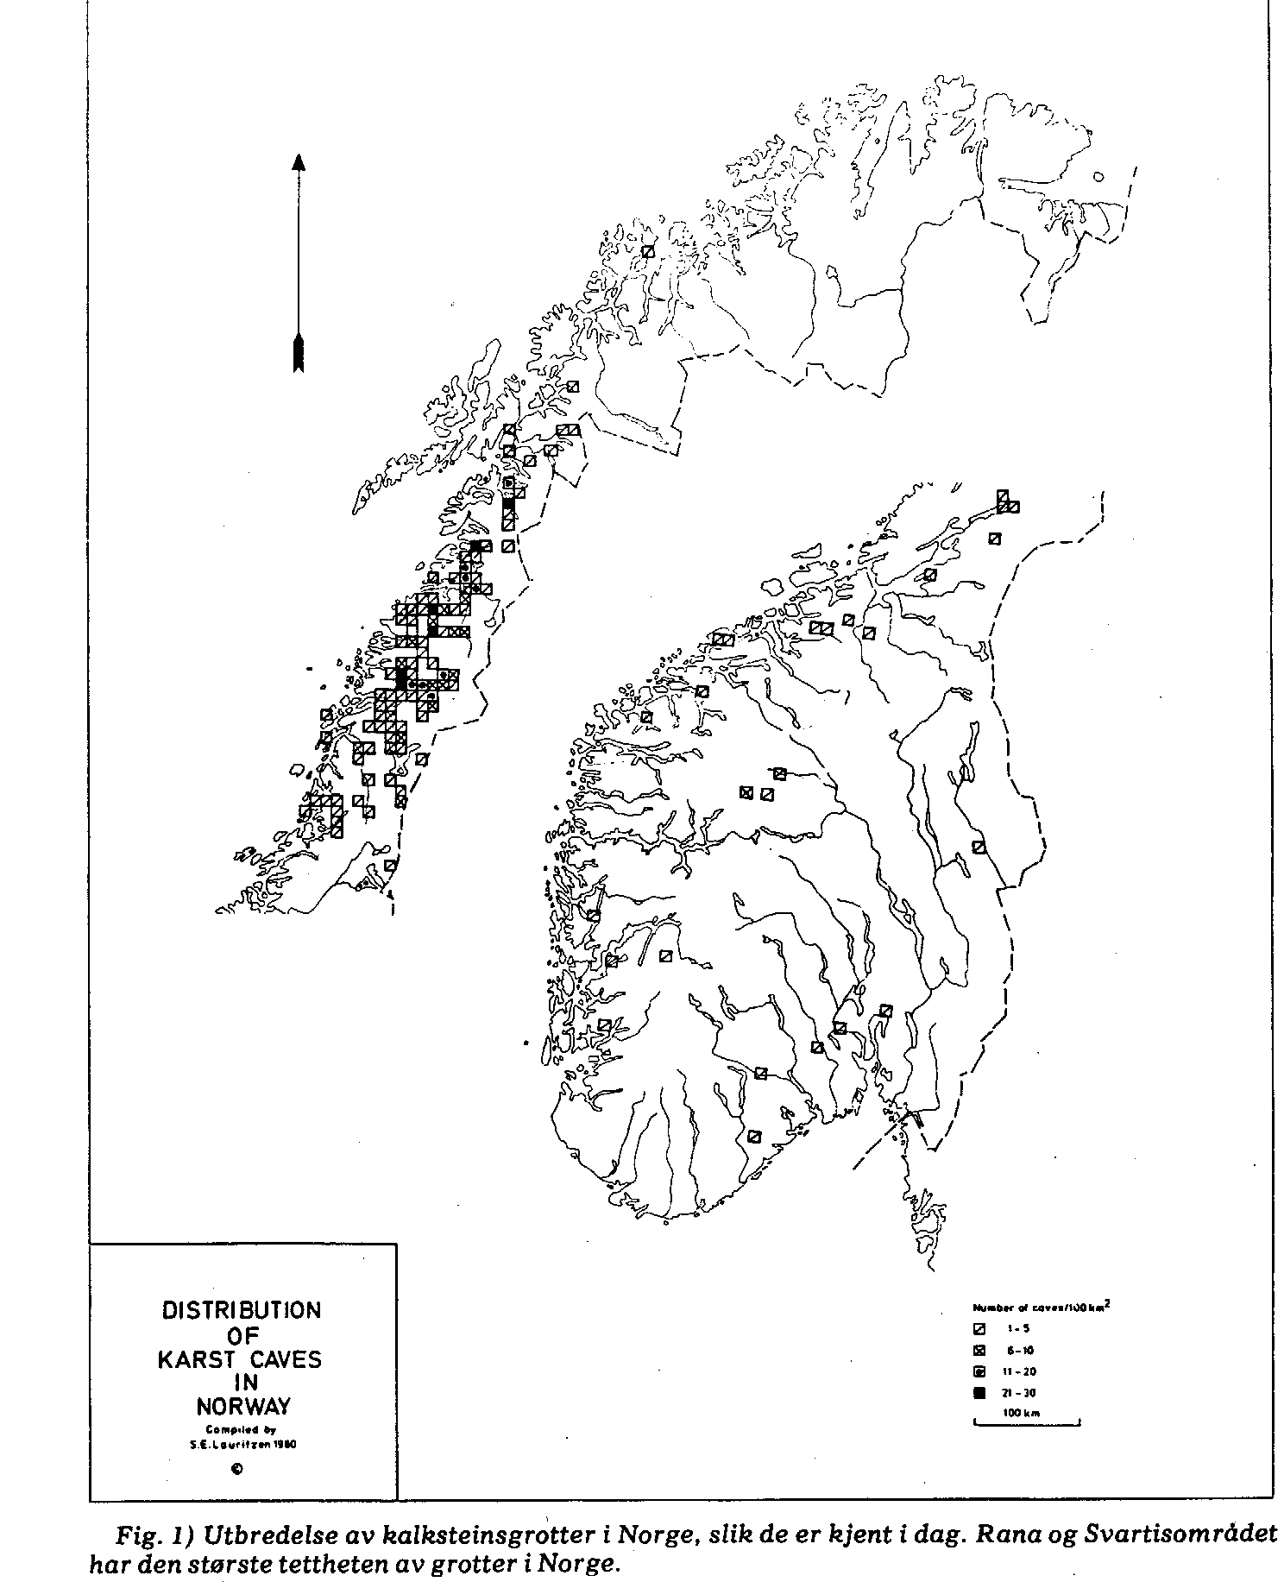

Hva danner grotter?
Felles for alle kalksteinsgrotter er at de er dannet av vann. Kalkstein og marmor er oppløselig i vann gjennom en kjemisk prosess, og mengden som oppløses er avhengig av de lokale vegetasjonsforholdene. Nedbrytingen av planterester i jordsmonn produserer karbondioksyd, denne gassen løses i vann og gir karbonsyre som tærer på kalken. Prosessen. er vist skjematisk i Fig. 2. I Ranadistriktet løses omtrent 0.1 gram kalkstein pr. liter, eller en mengde omtrent som en ert i en bøtte vann. Slikt vann er «hardt», såpe skummer dårlig i det.
I kalksteinsområder er derfor bergoverflaten tært opp, ofte i fantastiske former. De fleste sprekkene er utvidet, og det kan være vanskelig å ta seg fram. Til slutt blir grunnen så underminert at den synker sammen, det dannes traktformede groper i terrenget. Vi ser få eller ingen bekker på overflaten, alt vannet forsvinner ned i bakken for senere å komme ut i kilder i kanten av kalken.
Grunnvann er vann som har trengt ned i sprekker og hulrom (vannårer). Grunnvann i kalksteinsområder vil utvide sprekkene med tiden, slik at det til slutt er dannet store tunneler. Dersom disse hulrommene blir tørrlagt, har vi grotter som vi kan trenge inn i. Dette er den grunnleggende mekanismen for grottedannelse, og de aller fleste grotter har det til felles at de er dannet ved oppløsning. Det interessante spørsmålet er hvor fort denne prosessen foregår, og under hvilke forhold dette har funnet sted i tidligere tider.

Skiftende forhold igjennom kvartærtiden.
Forholdene i Norge har langt fra vært konstante bakover i tiden, for bare 8-9 tu- sen år siden endte en istid, den foreløpig (!) siste i en lang rekke som strekker seg noen millioner,år bakover i tiden. Denne perioden med istider kalles kvartærtiden. Vi vet fint lite om forholdene for istidene, men enkelte forhold tyder på at klimaet i Norge var varmet og relativt tørt i perioder før Kvartærtiden.
Det landskapet som grottene er en del av har altså opplevet store forandringer, igjennom perioder med varme, tørre forhold, perioder med frost , med isbreer som nådde helt ut til kontinentkanten og perioder med klima og vegetasjon omtrent som i dag. I de periodene da isbreene smeltet ned, ble det frigjort store mengder vann og løsmasser. Våre kunnskaper om istidene begrenser seg til de hendelser som kan dateres med 14 C-metoden (opp til ca. 40 000 år), og videre via studier av bunnavsetninger langt til havs. Den store utfordringen som ligger i grotter og grotteforskning er nettopp muligheten til å bidra til å skyve disse grensene bakover.

Grotter av forskjellig slag.
I distriktet finner vi grotter og underjordiske vannløp i alle nivåer, fra nede i dalbunnene til opp mot de høyeste toppene i Svartisen. Grotter er hulrom heller enn legemer: Det vi opplever som en grotte, er hulrom som er så store at vi kan utforske dem. Dette vil oftest si at en grotte må være passerbar for mennesker, og vår kunnskap om grotter blir derfor begrenset; mange små grotteganger kan være vel så viktige for vanntransporten som få store.
Grotter kan inndeles etter passasjens form, og hvilken funksjon de har eller har hatt. Alle grotteganger er uttrykk for en funksjon, nemlig å transportere vann fra ett punkt til et annet. Dette kan foregå på to forskjellige vis, enten er passasjen fullstendig fylt med vann, eller den er bare delvis fylt, slik at det renner en bekk langs gulvet. Det første tilfellet tilsvarer forholdene i våre vannledninger, rørstrøm under trykk. Det andre tilfellet kan sammenlignes med forhold på overflaten, hvor det renner en bekk. Hvorvidt vannet skal beveges på den ene eller den andre måten, er avhengig av passasjens posisjon i terrenget, samt størrelsen på passasjen og vanntilførselen til enhver tid.
Dersom en grottegang utsettes for den ene eller den andre typen av vannstrøm over lang tid, vil tverrsnittet få en karakteristisk form. Fullstendig fylte passasjer får ofte et rundt tverrsnitt, og gangen kan snart gå oppover, snart nedover. En kan tenke seg at slike forhold eksisterer under et lokalt grunnvannspeil i fjellet rundt grotta. Vi kaller denne sonen med fullstendig vannfylling for den freatiske sonen; passasjene kalles trykkledninger eller freatiske rør. Fig. 3,4. Vi har mange eksempler på dette, de fleste tunnelformede gangene i Grønligrotta, f.eks. er trykkledninger.
Dersom passasjen befinner seg over sonen med helt vannfylte hulrom, og vanntilførselen ikke er stor nok til å fylle profilet helt opp, vil vannet renne nedover langs gulvet og grave seg ned i en canyon. Denne sonen hvor vannet graver seg nedover i delvis luftfylte hulrom, kalles den vadose sonen. Karakteristiske former i denne sonen er canyoner og jettegryter (Fig. 5).
Mange grotter befinner seg fremdeles under freatiske forhold. Bak alle kilder ligger det vannfylte grotteganger, og de mest storslagne eksempler på slike er vel Pluras underjordiske løp og utløpet av Glomdalsvatnet. Disse trykkledningene er under fortsatt dannelse i dag.
Lenger oppe i fjellsidene finner vi grotter hvor vannet fosser igjennom canyoner og stup, bare avbrutt av mindre vannlåser. Jordbrugrotta i Plurdalen er et eksempel på en slik grotte. Grotta «henger» nå oppe i dalsiden og det er lenge siden trykkledningene her var helt vannfylte. St. Pierre (1969) beskriver slike bekkegrotter som karakteristiske i Gråtådalen i Beiarn.
I grotteganger hvor vannet gjør sitt arbeid i dag, er dannelseprosessen åpenbar. Men de mest problematiske og fascinerende av våre grotter er de ofte gigantiske, tørrlagte trykkledningene som munner ut høyt oppe i dalsidene. De svinger rundt i dramatiske sløyfer, for enten å munne ut i fjellsiden igjen, eller å ende i sand og grusfyllinger. Hamarnesgrotten og mange av grottene i Glomdalen er imponerende eksempler på dette. Da mange dalsider er formet ved isbreenes arbeid, kan det virke som om enkelte grotter er gjennomskåret og delt opp av isen. Disse grottegangene kan derfor være eldre enn det tidspunktet da de ble skåret opp, noe som. skjedde for mer enn 10 000 år siden.

Forskjellige teorier.
Hvordan kan vi så tenke oss disse trykkledningene fylt med vann? Prinsipielt kan vi gjøre dette på to vis, ved å tenke oss dalen fylt opp med enten is eller fjell. Bade Oxaal (1914) og Horn (1947) mente at vannspeilet i innlandsisen ville stå så høyt at grottene kunne fylles med vann. Oxaal mente at vannet kunne dirigeres langs kanten av isen, mens den lå nede i dalene. Horn mente at vannsirkulasjonen foregikk under isen, da den var flere kilometer tykk.
Erfaringer fra Spitsbergen tydet på at fjellet ikke var frosset midt under isen, og at vann kunne sirkulere under trykk. Dette kunne forklare den ofte bisarre posisjonen disse trykkledningene har. Corbel (1957) mente at oppløsningen i kalde strøk foregikk svært raskt, og at de fleste grotter kunne være dannet i løpet av siste istid og fram til vår tid. Ingen syntes å mene at grottene kunne representere tidligere perioder da dalbunnen lå høyere enn i dag.

Nyere resultater.
Ved utviklingen av lettvindte metoder for å måle hvor mye kalkstein som er løst i vannet, er det blitt mulig å bestemme hvor mye kalk som løses ut av et kalksteinsområde eller langs en grottepassasje. Resultatene tyder på at grotteganger kan dannes forholdsvis raskt, i løpet av noen titusner av år, dersom forholdene ligger til rette. Teoretiske beregninger er også i samsvar med dette.
De få målingene som eksisterer, tyder på at det vannet som sirkulerer under isbreer er forholdsvis fattig på karbondioksyd. Dette medfører at vann under store isbreer kan løse bare ca. 1/10 av den mengde kalk som vann på overflaten kan. Beregninger som tar hensyn til vannføring og reaksjonshastighet tyder på at grottedannelse under isbreer er omtrent 1/20 så effektiv som grottedannelse i høyfjellet i dag. Forskere i Canada mener at vannsirkulasjonen i grotter ofte stagnerer under istider, og at grottene kan fylles opp med sediment. En skufle derfor tro at Horn's mekanisme er lite sannsynlig, men det er et annet forhold som veier i motsatt retning.
I Norge er kalksteinsområdene som smale «øyer» i større områder av annet fjell, og dette gjør at vann fra et stort område kan konsentreres inn på kalken. Oppløsningen blir derfor mer effektiv enn i store kalksteinsområder. Denne effekten vil bli forstørret under store ismasser, da vann fra et enda større område kan nå grottene.
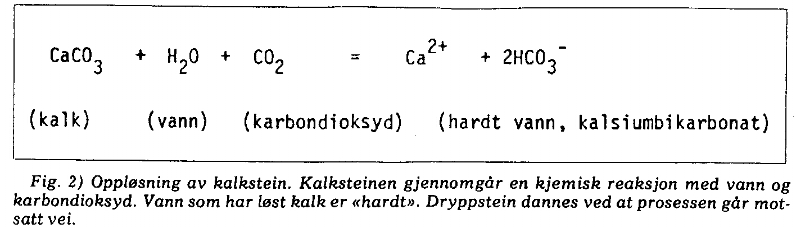
Rene marmorer gir usedvanlig gode og regelmessige oppløsningsformer. Der hvor vannet beveger seg med en viss hastighet over en kalkoverflate, vil det dannes regelmessige oppløsningsskåler (scallops) i kalken (se f.eks. Fig. 3.). Størrelsen og formen på disse er avhengig av vannets hastighet og retning. Skålene har ulikt bratte kanter; de bratteste kantene ligger alltid på lesiden i forhold til strømningsretningen. Jo større vann hastighet, jo mindre blir skålene. Disse forholdene kan en kontrollere i laboratoriet og beregne matematisk. Dersom vi kjenner størrelsen på skålene og på passasjen, kan vi regne ut hvor mye vann grotta tok, og hvilken retning det hadde.
Få grottepassasjer er enkle nok for slike beregninger, men da dette ble prøvet på Pikhåggrottene, ga de interessante resultater, Fig. 6. Disse grottene består hovedsakelig av et nettverk av tørrlagte trykkledninger i 4-5 etasjer med en total lengde på vel 2 km. Vannstrømmen igjennom dette systemet var konsekvent fra Nord til Syd (langsmed dalen). Det rant omtrent 1.2 M³/sek. igjennom systemet, og beregningene tyder på at alle passasjene fungerte samtidig, også de som i dag er kuttet fra hverandre. Etasjene var sannsynligvis ikke uavhengige av hverandre på dette tidspunktet. Senere ble mange av passasjene tettet igjen med sand og rullestein, og vannivået sank, slik at bare de nederste passasjene førte vann. På dette tidspunktet rant det nesten dobbelt så mye vann igjennom systemet. (2M³/sek.). I dag er grotta nesten tørrlagt. Beregninger og målinger tyder på at nettverket av gangene fungerte enten i en mellomistid eller under innlandsisen, mens den store vannføringen og senkningen av vannivået inne i grotta kan ha skjedd under en isavsmeltning. Grottene tilhører avgjort en terrengposisjon som ikke lenger eksisterer.
På stamme måte er det vist at noen av trykkledningsgrottene lenger nede i Glomdalen viser vannbevegelse oppoverbakke. Denne vannbevegelsen kan settes i forbindelse med en periode da grottene var tilstoppet av sand og grus, og taket over ble oppløst. Senere er mye av løsmassen spylt ut igjen. Denne situasjonen kan bare forklares ved at vann strømmet under innlandsisen under en istid (siste?) og løste opp en del av grotteveggene. (Fig. 7.) Dette er en indikasjon på at Horn for en del hadde rett, i det minste kan oppløsning av grotteveggene finne sted under en full nedisning. Om hele grotter kan dannes (utvides fra små spalter) under en isbre, er fremdeles et åpent spørsmål. Beregninger antyder at en trykkledning på vel 2 m i diameter ville bruke minst 200 000 år på å dannes dypt under en isbre, mens det samme kunne gjøres unna på minst 10-20 000 år i en mellomistid.
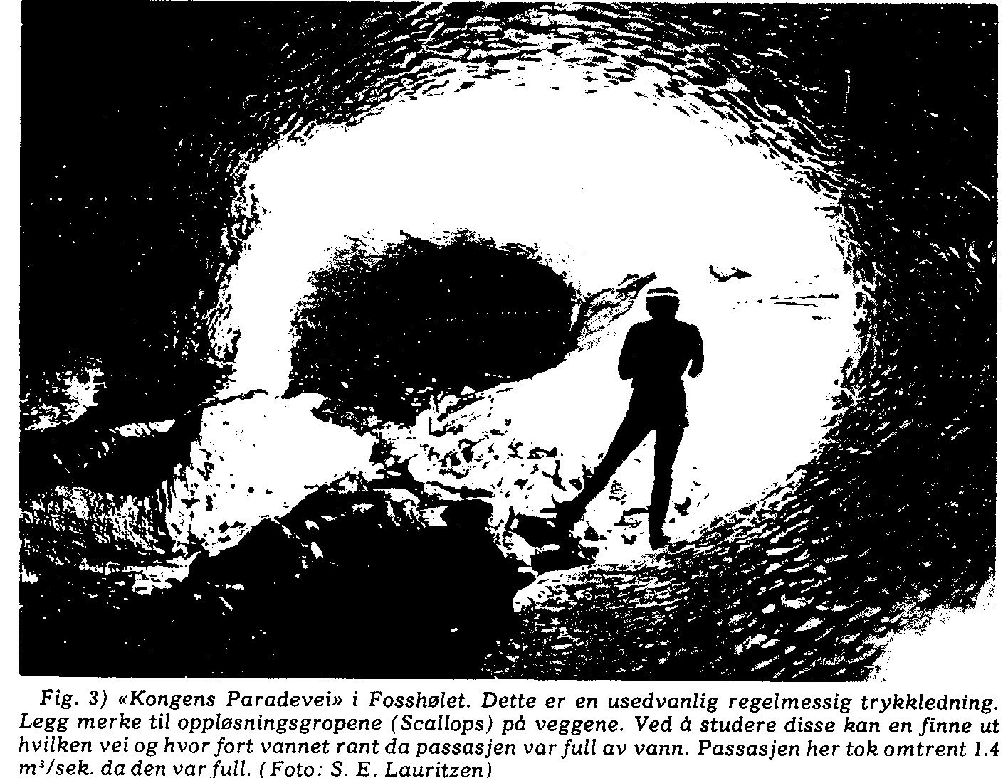

Direkte aldersbestemmelser.
Dryppsteinenes langsomme vekst ble
nevnt innledningsvis. Selv om dryppsteins-
utviklingen på våre nordlige breddegrader er beskjeden sammenliknet med sydlige strøk, er disse formasjonene ikke mindre interessante. Når vannet pipler ut igjennom grottetaket, kan det være mettet med kalk. Idet dråpen utsettes for grottelufta, vil noe karbondioksyd passere ut av vannet, samtidig som en tilsvarende mengde kalk krystalliserer ut. Dette avsettes enten i taket (stalaktitter) eller på gulvet (stalagmitter). Som en kan tenke seg, er denne prosessen uendelig langsom, ofte mindre enn 1 mm på 100 år.
Slike langsomme forandringer er karakteristisk for det meste av grottemiljøet, og det er derfor svært sårbart for ødeleggelse. Dryppstein må i størst mulig utstrekning ikke røres, de som ønsker å se dem kan enten gjøre det i museets utstilling eller under en guidet tur. Det viser seg at dryppstein inneholder ytterst små mengder uran og thorium. Dette er radioaktive grunnstoffer, noe som gjør at vi kan aldersbestemme dryppsteinene, d.v.s. finne ut når de ble dannet. Denne metoden rekker vel 350 000 år bakover, i noen tilfelle nærmere 1.5 million år. Meget hensynsfull prøvetaking, av allerede brukket materiale, har gjort oss i stand til å få ny viten om de tidsrom det er snakk om.
Dryppstein gror raskest når det er et plantedekke med jordsmonn over grotta som kan produsere karbondioksyd. I kalde perioder med permafrost kan ikke vannet trenge ned i sprekkene og veksten vil stoppe. Under istider vil grottene fylles opp med vann og slam; dryppstein vil heller oppløses igjen (ingen drypping kan jo heller foregå!) Dette gjør at vi kan vente at få eller ingen dryppstein vil gro under istider, mens de vil gro mye hyppigere under mellomistider. Resultatene tyder også på dette, Fig. 8.
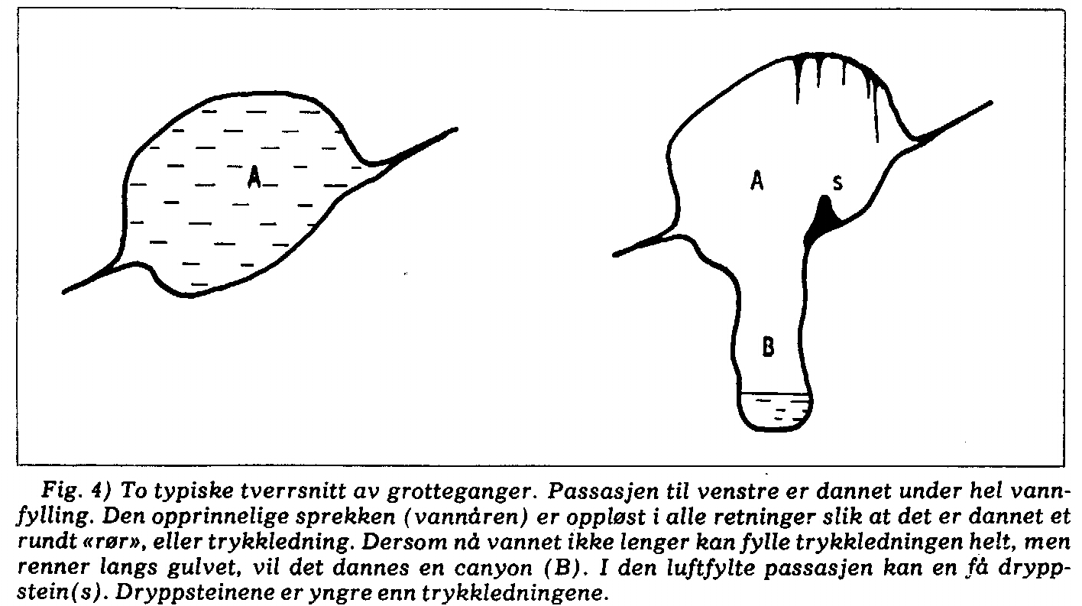
Dryppsteinene (stalagmitter) grodde hyppigst i tiden etter siste istid (de siste 9.000 år), i en periode for 90 - 130 000 år siden, en periode for omtrent 200 000 år sidenog et par prøver av eldre enn 350 000 år. Disse siste prøvene er alle yngre enn 1.5 million år, mest sannsynlig grodde de innenfor tidsrommet 300 000 til 800 000 år siden. Noen få prøver ga mindre pålitelige aldre i området 25 - 80 000 år; vi vet at det var varmere perioder i landet i dette tidsrommet, men det er ikke mulig å plassere disse aldrene nærmere.
Resultatene passer med hva en har funnet i andre land. Vekstperioden 90 - 130 000 år siden representerer siste mellomistid, og pollenfunn fra Vestlandet og målinger i Norsjøen tyder på at klimaet kan ha vært noe gunstigere enn i dag. Det kan se ut som om en istid sluttet for omlag 130 000 år siden, for bunnlagene i stalagmitter både fra Fauske, Rana og Korgen antyder at de begynte å vokse omtrent samtidig. Alle disse stalagmittene viser tegn på hard medfart etterpå. De er alle sterkt oppløst på overflaten; noen er brukket opp, snudd opp ned og kilt inn i hjørner, Fig. 9. Disse voldsomme hendelsene har altså foregått i tiden etter siste mellomistid, og mest sannsynlig under isavsmeltningene. Da må vi regne med at store vannmengder skyllet igjennom noen av grottegangene, omtrent som vi skyller vann igjennom et vannklosett idag!
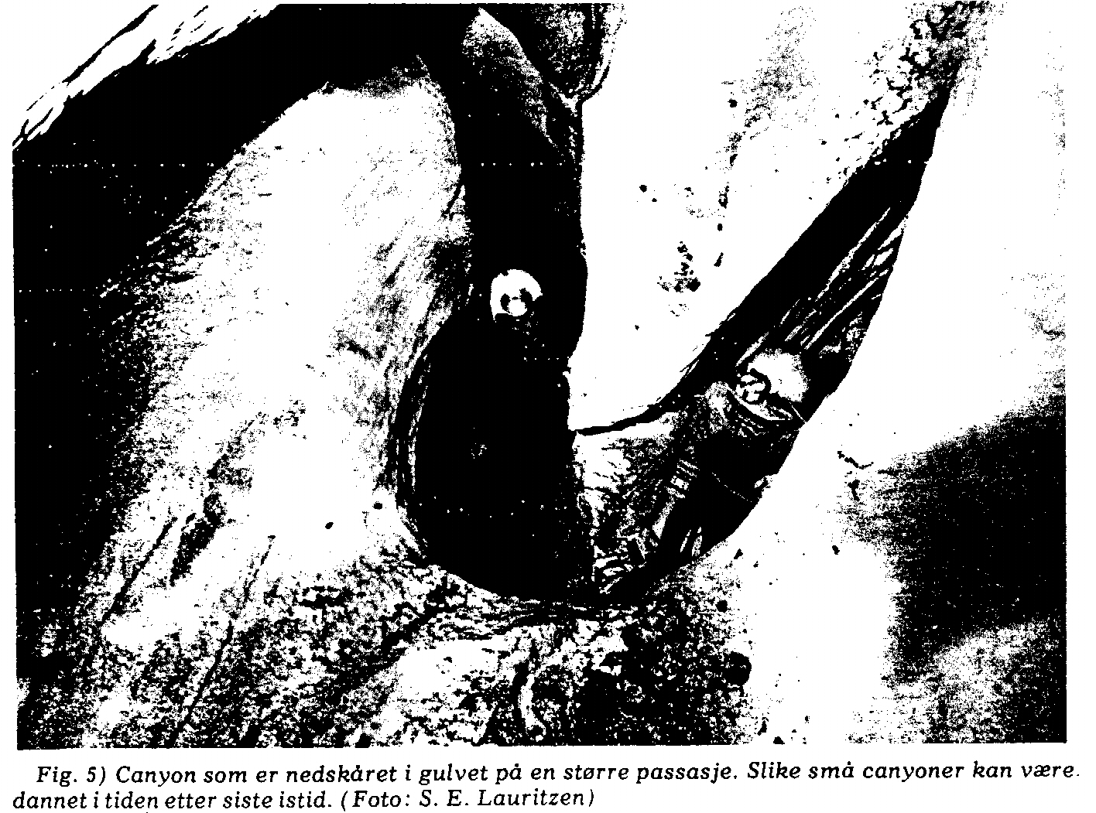
De aller eldste dryppsteinene viser at noen grotteganger må være eldre enn 350 000 år, kanskje mer enn 800 000 år. Dette er voldsomme tidsrom, sammenliknet med hva en tidligere har trodd. Aldersbestemmelsene er også et direkte bevis for at noen grotteganger har overlevet flere istider (f.eks. noen av grottene i Hammernesflåget), og det er åpenbart at terrenget har forandret seg noe i løpet av slike tidsrom. Dette gjør det sannsynlig at enkelte trykkledningspassasjer er fossiler fra grunnvannsbevegelser som foregikk i dalsystemer som lå høyere enn dagens daler gjør. Dette er også i overensstemmelse med beregningene av hva grottedannelse under istider ville kreve av tidsrom.

Dryppsteinsdateringene gjør det mulig å anslå hvor mye fjell som er slitt bort i løpet av en istid. I Grønndalen i Korgen kan ikke mer enn ca. 50 m fjell vært slitt bort på 140 000 år; eller under 35 em på 1000 år i gjennomsnitt. Dette gir oss et videre innblikk i hvordan og når landskapet rundt oss tok form - Mor Norge har et furete ansikt og det er gammelt!
Men hva med aktive grottesystemer, hvor gamle kan de være? Dagens underjordiske bekker kan renne igjennom Canyoner som er opptil 25 m dype, og et interessant spørsmål er om en slik bekk kan lage en canyon av en slik størrelse på en rimelig tid? Ved bruk av et presisjonsinstrument som kan måle hvor mye fjell som slites vekk i forhold til en stålbolt, er det til nå gjort målinger i Glomdalen igjennom 3 år. Mellom 0.2 og 0.6 mm marmor ble slitt bort i året. I det ene tilfellet ble dette målt i bunnen av en ca. 4 m dyp canyon. Bekken kunne derfor gjøre unna dette utgravingsarbeidet på vel 6-7 000 år, dersom forholdene var de samme under hele denne perioden. Aktive grotter kan altså være ganske unge, dannet i tiden etter siste istid. Større canyoner krever flere målinger, men de er ventelig eldre.
«Dannelsen av de Nordlandske karsthuler». Dette var en tittel geologen Gunnar Horn hadde på en artikkel for snart 40 år siden. De siste års forskningsresultater i inn og utland har forandret det bilde en hadde på grottedannelse på 30-tallet. Det er videre innlysende at de lokale forhold kan være av stor betydning for den mer detaljerte historien bak den enkelte grotte. Både terrengposisjon, størrelse og sammensetning av bergarten grotta ligger i, varierer betydelig i grotteområdene våre, men noen generelle konklusjoner vil sannsynligvis være holdbare:
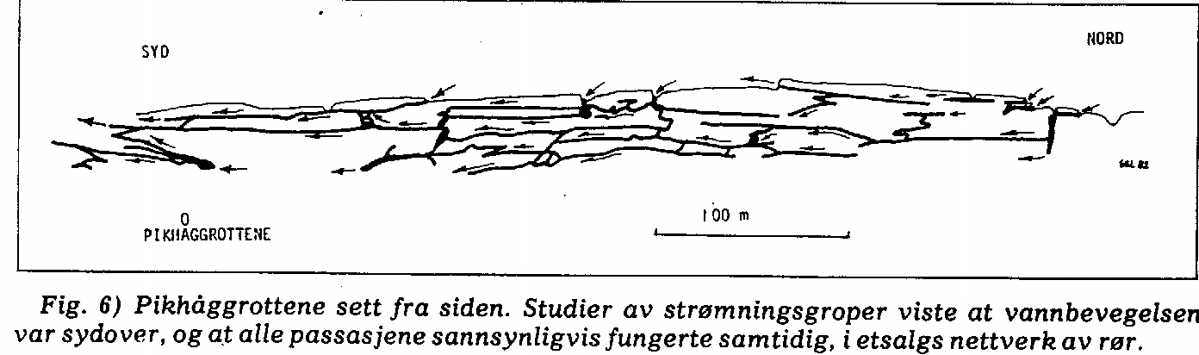
1) Grotteganger av moderat størrelse kan dannes forholdsvis raskt (noen titusener år) dersom de lokale forholdene (vanntilførsel og kjemi) ligger til rette. Noen av dagens aktive bekkegrotter kan derfor godt vært dannet i løpet av tiden etter siste istid.
2)Foreløpige resultater tyder på at grottedannelse under store isbreer er langsommere. I noen tilfeller må grotteganger være utvidet under en istid. Da dette foreløpig bare kan registreres der hvor isen drenerte vann i en annen retning enn terrenget i dag, er det mulig at grotteutvidelse under isen var mer utbredt, uten at vi kan registrere det. Dryppstein viser også tegn på oppløsning i perioder da det var istider.
3) Noen grottepassasjer har overlevet flere istider, og dette åpner muligheten for at mange trykkledningsgrotter er dannet i forbindelse med dreneringen langs eldre dalbunner i mellomistider. Omvendt vil dateringene fortelle oss noe om hvordan landskapet utviklet seg.
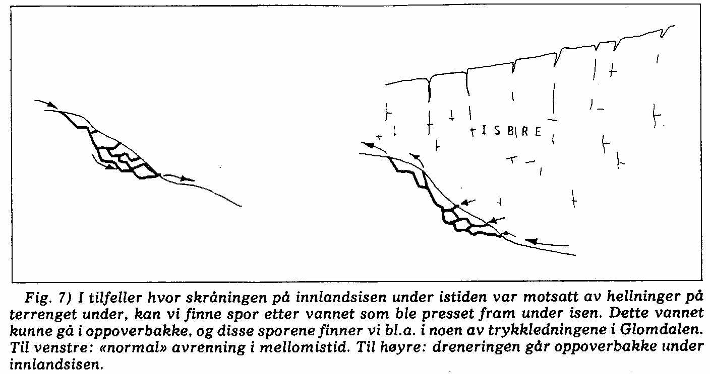

4) En kan derfor tenke seg en modell der hvor grotteganger dannes raskt mens kalken er eksponert for drenering i mellomistider (egentlig strengt tatt i alle perioder da det ikke var full nedisning). Trykkledningene stoppet sin vekst såsnart landskapet rundt ble senket, slik at dreneringen ikke lenger kunne fylle passasjen helt. Under istider ble grottene fylt opp med vann, slam , sand og grus, og noen passasjer ble utvidet. Under isavsmeltninger spylte store mengder vann og løsmasser igjennom. Enkelte passasjer kunne korkes igjen, mens andre ble spylt rene. Da det var mye vann og løsmasse tilstede, kunne dype canyoner og jettegryter graves ut på kort tid. I vår tid er mange grotter fremdeles under dannelse og videre utvikling.
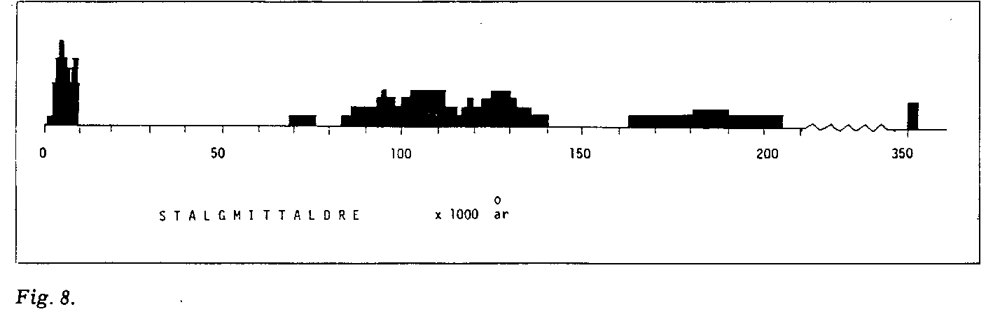

Videre arbeid.
Det vil være interessant å fortsette undersøkelsene av grotter i detalj for å teste de foreløpige konklusjonene som er nevnt ovenfor.
Det er også klart at noen grotter må være svært gamle, og det de inneholder av sedimenter, dyre- og planterester har derfor tilsvarende alder. Dryppstein gjør at disse fenomenene kan dateres presist og knyttes til klimaforhold igjennom et tidsrom som strekker seg flere istider tilbake. Grotter inneholder derfor unik informasjon om forholdene i Norge igjennom disse tidsrommene, informasjon som ikke kan fåes andre steder. Dyphavssedimenter gir liten informasjon om flora og fauna på fastlandet.
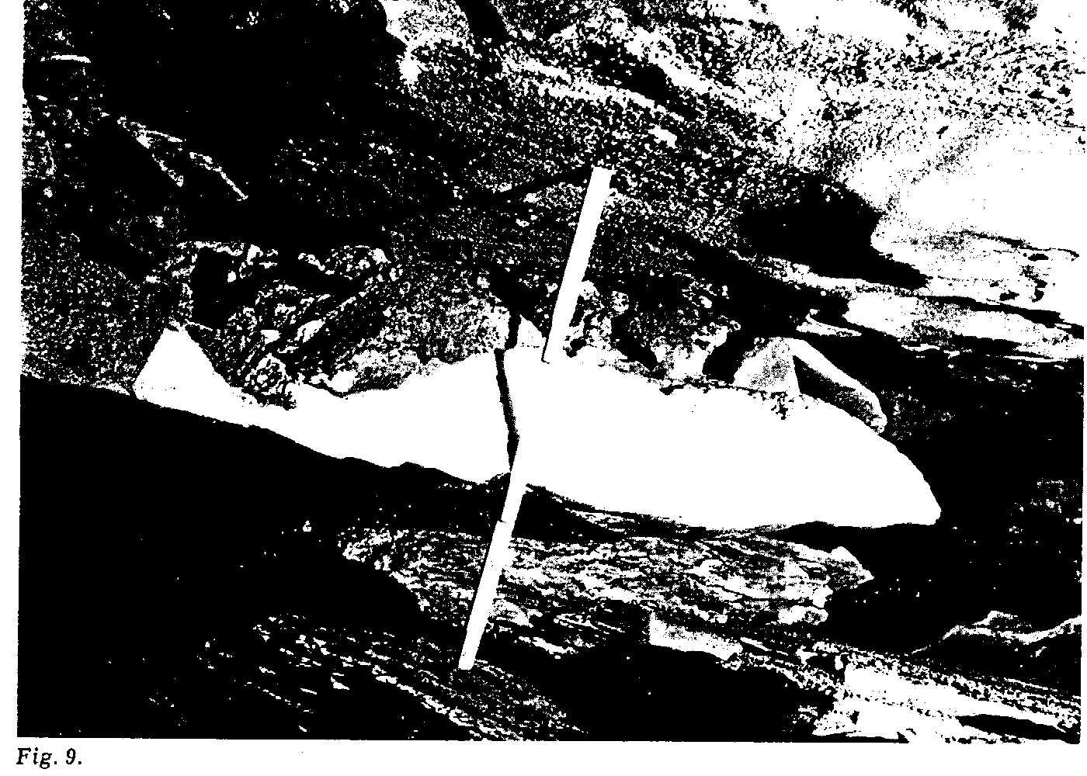
Hvorvidt vi skal kunne få tak i denne informasjonen i utforstyrret tilstand er avhengig av systematisk og profesjonelt arbeid i årene som kommer. Rana Museum med de lokale grotteklubber er et naturlig sentrum for dette forskningsarbeider.
VIDERE LESING
(For dem som måtte være interessert i å sette seg dypere inn i problematikken omkring grotteforskning)
Corbel, J. 1957 Les Karsts du NordOest de I'Europe. Docums. Inst. Etud. Rhodanienne. 12; 541 s. (Corbel's doktorarbeid som dekker mange områder i Norge.)

Grønlie, A.jr. 1976. Grotteforskning i Rana
Rana Museums- og Historielags Årbok IX (oversikt over oppdagelser og teorier fra britiske og lokale grotteklubber)
Hjorthen, P.G. 1968. Grotter og Grotteforskning i Rana. Norges Geologiske Undersøkelse. Småskrifter No. 9. 40 s. (Engasjert skrevet oversikt over de fleste av Rana-grottene fram til midten av 60tallet.)

Horn, G. 1947. Karsthuler i Nordland. Norges Geologiske Undersøkelse Nr. 165. 77 s. (Horn's hovedverk over ca 20 grotter. Her underbygges hans sub-glasiale teori for grottedannelse)

Lauritzen, S.E. 1981. Innføring i speleologi og karstmorfologi. Regional utbredelse av karstformer i Norge. Kontaktutvalget for vassdragsreguleringer. Universitetet i Oslo. Rapport ar. 27, 80 s. (Komprimert innføring i hovedprinsippene bak grottedannelse, tilrettelagt for norske forhold. Fotos, figurer og fremmedord).

Oxaal j. 1914. Kalkstenshuler i Ranen. Norges Geologiske Undersøkelse. nr. 69. 47 s. (Grønligrotta og en rekke andre grotter omtales. Oxaal teori for grottedannelse langs iskanten).

Ellers har engelskmennene David og Shirley St. Pierre skrevet mye om grottene i Rana. Nytt stoff finnes i Norsk Grotteblad, utgitt av Norsk Grotteforbund. Noen utenlandske lærebøker om kalkstensområder og grotter:
Bögli, A. 1978. Kartshydrographie und physische speläologie. Springer verlag Berlin. 292 s. (Interessant lærebok om grotter og vannbevegelse i kalksteinen. Gode figurer. Finnes også i engelsk oversettelse).

Sweeting. M.M. 1972. Karst Landforms. McMillan. London 362 s. (Hovedverket om landskaper i kalkstein. Godt illustrert og utførlig skrevet, men mye er skjedd siden 1972.)

Ford T.D. and Cullingford, C.H.D. 1976. The Science of Speleology. Academic Press. London. 593 s. (Grundig innføring i alle aspekter ved grottedannelse, grunnvannsbevegelse, kjemi, biologi og arkeologi i kalksteinsområder.)

